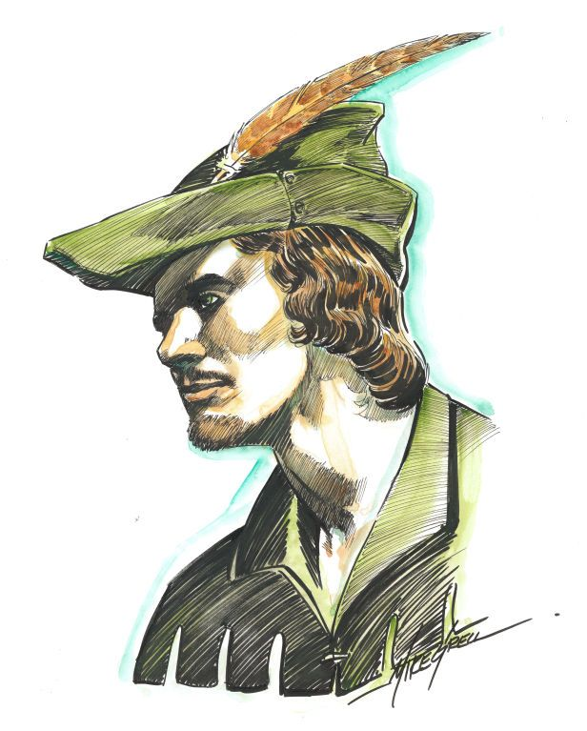**Sir Leros von Katin**Mensch, 21 Jahre (max: ??? )Waldläufer 2. Stufe

182 cm 170 Pfund Gesinnung: chaotisch gut

bernsteinfarbene Augen stammt aus Hzm. Ost-Lhorin

Rüstungsklasse Trefferpunkte

Nackt: 7

**24** (max.)

Mit Kleidung: 6

Mit beschl. Lederwams **4**

Mod. Durch Deckung bzw. Tarnung

25% -2 -1

50% -4 -2

75% -7 -3

90% -10 -4

|  |  |  |  |  |  |  |
| --- | --- | --- | --- | --- | --- | --- |
| Attribute | | | Gutschriften Abzüge | | Rettungswürfe (S. 106) Modifikation durch Amulett | |
| **13** | **Stärke** | | Türen öffnen 7W20 | | **Lähmung Gift Todesmagie** | **13** |
| **9** | **Intelligenz** | |  | | Zauberstab | **15** |
| **14** | **Weisheit** | |  | | **VersteinerungVerwandlung** | **14** |
| **17** | **Geschicklich-keit** | | Rüstungsklasse -3 Geschoßtreffer +2 Reaktion +2 | | **Odemwaffen** | **16** |
| **17** | **Konstitution** | | +3TP/Stufe | | **Zauber** | **16** |
| **15** | **Charisma** | Reaktionen +3 | |

(S. 96 Tab53)

|  |  |  |  |  |  |  |  |  |  |  |  |  |  |
| --- | --- | --- | --- | --- | --- | --- | --- | --- | --- | --- | --- | --- | --- |
| **RK** | **9** | **8** | **7** | **6** | **5** | **4** | **3** | **2** | **1** | **0** | **-1** | **-2** | **-3** |
| **ETW** | 10 | 11 | 12 | 13 | 14 | 15 | 16 | 17 | 18 | 19 | 20 | 20 | 20 |

Bonus gegen Orks: TW +4

|  |  |  |  |  |  |  |  |  |  |  |  |
| --- | --- | --- | --- | --- | --- | --- | --- | --- | --- | --- | --- |
| Fernwaffen | Schussfolge | | Reichweite | | | Boni | Schaden abhängig von Größe des Gegners | | | | |
| **Kurzbogen** |  | | Nah 0 | Mittel -2 | Fern -5 |  | Kleine/Mittlere | | | Große | |
| Flugpfeil | 2/1 | | 50 | 100 | 150 | **+2** | **W6** | | | **W6** | |
| **Dolche** | 2/1 | | 10 | 20 | 30 | **+2** | **W4** | | | **W3** | |
| **Wurfspeer** | 1/1 | | 20 | 40 | 60 | **+2** | **W6** | | | **W6** | |
|  | |  | | |  | | |  |  | |  |
| Waffe | |  | | | **Boni** | | Klein/Mittel | | | Große | |
| **Kurzschwert links** | | 1/1 | | |  | | **W6** | | | **W6** | |
| **Langschwert rechts** | | 1/1 | | | **+2** | | **W8 +2** | | | **W12 +2** | |
| **Dolch** | | 1/1 | | |  | | **W4** | | | **W3** | |

* Flugpfeile 000000 000000 000000 000000 (davon 4 +1 mag.)

000000 000000 000000 000000

* 2 Kurzschwerter
* Langschwert (von Ozirk geliehen)
* Kurzbogen
* 2 Dolche
* Wurfspeer
* Armbrust
* Lanze

**Eigenschaften**

Im Schatten verstecken 15%

in Bebauung 8%

Leise Bewegen 21%

in Bebauung 11%

Stemmvermögen 140 Pfd.

Stangen Verbiegen 4 %

Körperlicher Schock 97%

Wiedererweckung 98%

Sprachen Allgemein  
 1 frei

**Waffenfertigkeiten**

(Jede 3 Stufe neuen Fertigkeitspunkt (S. 53f))

Auf alle andere Waffen: *-2 auf TW*

* Bogen
* Dolch
* Schwert
* Wurfspeer

**Geld**

Nur was er tragen kann (50GM im Frühjahr)

GM: 178

SM: 6

KM: 4

**sonstige Fertigkeiten**

Jede 3 Stufe neuen Fertigkeitspunkt, Fertigkeitswurf W20 mit jeweiliger Modifikation schon einberechnet (S. 57)

* Jagen WE-1 13
* Fährtenlesen WE 14  
  (+1 jede 3. Stufe)
* Blind kämpfen
* Beidhändig Kämpfen ohne Abzug
* 2 frei ........................
* ..................................
* Umgehen mit Wild- und Haustieren
* Priesterzauber ab 8. Stufe

**Mitgeführte Ausrüstung**

**Rüstung**

* Beschl. Lederwams

**Magische Gegenstände**

Amulett von Tella RW+1

**Kleidung:**

* Schlapphut aus Leder
* Jacke und Hose aus Wildleder
* Stulpenstiefel, Hemd und Umhang

**Wertsachen**

Nur was er tragen kann

**Sonstige Ausrüstung**

* getrocknetes Fleisch
* Seidenseil 15 m

|  |  |  |  |  |  |  |  |
| --- | --- | --- | --- | --- | --- | --- | --- |
|  | **Erfahrungspunkte** (3. St. 4.500) | | | **Trefferpunkte** W10 | | | |
| 2.891 | |  |  | |  |  |  | |  |  |
|  | |  |  | |  |  |  | |  |  |
|  | |  |  | |  |  |  | |  |  |
|  | |  |  | |  |  |  | |  |  |
|  | |  |  | |  |  |  | |  |  |
|  | |  |  | |  |  |  | |  |  |